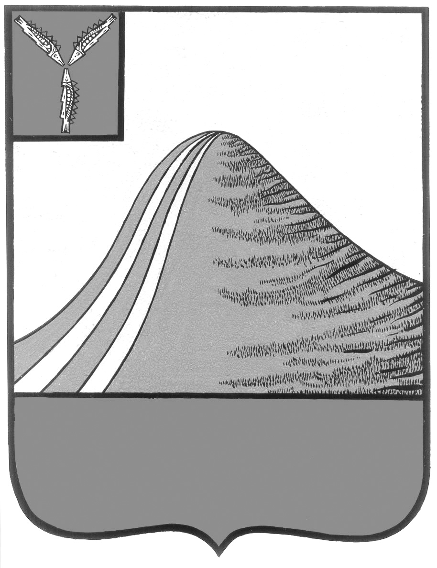
АДМИНИСТРАЦИЯ ЛЫСОГОРСКОГО МУНИЦИПАЛЬНОГО РАЙОНА
САРАТОВСКОЙ ОБЛАСТИ

П О С Т А Н О В Л Е Н И Е

от 25 ноября 2016 года № 502

р.п.Лысые Горы

О срочном захоронении трупов при военных конфликтах или в следствии этих конфликтах, а также при чрезвычайных ситуациях природного и техногенного характера на территории Лысогорского муниципального района

В соответствии с федеральными законами от 12 февраля 1998 года
№ 28-ФЗ «О гражданской обороне», от 21 декабря 1994 года № 68-ФЗ
«О защите населения и территорий от чрезвычайных ситуаций природного
и техногенного характера», от 12 января 1996 года № 8-ФЗ «О погребении
и похоронном деле», от 30 марта 1999 года № 52-ФЗ «О санитарно-эпидемиологическом благополучии населения», постановлением Главного государственного санитарного врача Российской Федерации от 28 июня
2011 года № 84 «Об утверждении СанПиН 2.1.2882-11 «Гигиенические требования к размещению, устройству и содержанию кладбищ, зданий
и сооружений похоронного назначения» и в целях организации срочных похорон погибших (умерших) при военных конфликтах или в следствии этих конфликтах, а также при чрезвычайных ситуациях природного и техногенного характерана территории Лысогорского муниципального района Саратовской области, администрация Лысогорского муниципального района ПОСТАНОВЛЯЕТ:
1. Утвердить прилагаемые Положение по захоронению трупов в при военных конфликтах или в следствии этих конфликтах, а также при чрезвычайных ситуациях природного и техногенного характера на территории Лысогорского муниципального района согласно приложению № 1.
2. Утвердить Состав похоронной комиссии по срочному захоронению трупов при военных конфликтах или в следствии этих конфликтах, а также при чрезвычайных ситуациях природного и техногенного характерана территории Лысогорского муниципального района согласно приложению № 2
3. Признать утратившим силу постановление администрации от 19.09.2013 г. № 890 «О срочном захоронении трупов в военное время и в крупномасштабных чрезвычайных ситуациях, авариях, катастрофах на территории Лысогорского муниципального района».
4. Контроль за исполнением настоящего постановления возложить на первого заместителя главы администрации Лысогорского муниципального района Куторова Э.А.

Глава администрации
муниципального района С.А. Девличаров

Приложение № 1 к постановлению
администрации Лысогорского
муниципального района
от 25 ноября 2016 г. № 502

ПОЛОЖЕНИЕ
о срочном захоронении трупов при военных конфликтах или в следствии этих конфликтах, а также при чрезвычайных ситуациях природного и техногенного характера на территории Лысогорского муниципального района

I. Общие положения
Настоящее Положение разработано в соответствии федеральными законами от 12 февраля 1998 года № 28-ФЗ «О гражданской обороне»,
от 21 декабря 1994 года № 68-ФЗ «О защите населения и территорий
от чрезвычайных ситуаций природного и техногенного характера»,
от 12 января 1996 года № 8-ФЗ «О погребении и похоронном деле»,
от 30 марта 1999 года № 52-ФЗ «О санитарно-эпидемиологическом благополучии населения», постановлением Главного государственного санитарного врача Российской Федерации от 28 июня 2011 года № 84
«Об утверждении СанПиН 2.1.2882-11 «Гигиенические требования к размещению, устройству и содержанию кладбищ, зданий и сооружений похоронного назначения» и определяет порядок выбора и подготовки мест под массовые захоронения, порядок транспортировки и доставки погибших (умерших) к местам погребений, порядок проведения массовых захоронений в братских могилах, порядок регистрации и учета массовых погребений, финансирование работ по организации массового погребения при военных конфликтах или в следствии этих конфликтах, а также при чрезвычайных ситуациях природного и техногенного характера на территории Лысогорского муниципального района.
Основные положения, такие как: патологоанатомическое освидетельствование, идентификация тел погибших, государственная регистрация смерти, выполнение санитарно-гигиенических норм, доставка трупов к местам захоронений, погребение, кремация, исполнение обрядов, оперативность, гуманность, остаются незыблемыми. Другие гарантии прав граждан на получение полного перечня услуг будут ограничены, в силу жестких временных рамок.

II. Выбор и подготовка мест для проведения массовых погребений

- Выбор и выделение мест для проведения массовых погребений на территории Лысогорского муниципального района определяются администрациями муниципального района и муниципальных образований, входящих в состав Лысогорского муниципального района совместно с похоронной комиссией по срочному захоронению трупов при военных конфликтах или в следствии этих конфликтах, а также при чрезвычайных ситуациях природного и техногенного характера на территории Лысогорского муниципального района, на подведомственных территориях которых предполагается выбор и выделение мест для проведения массовых погребений и захоронений при положительной санитарно-гигиенической экспертизе в соответствии с СаНПиН 2.1.2882-11.
- Участок для проведения массовых захоронений должен удовлетворять следующим требованиям:
иметь уклон в сторону противоположную от населенного пункта, открытых водоемов, мест из которых население использует грунтовые воды для хозяйственно-питьевых целей;
не затопляться при паводках;
иметь уровень стояния грунтовых вод не менее чем в 2,0 м
от поверхности земли при максимальном стоянии грунтовых вод;
иметь сухую пористую почву (супесчаную, песчаную) на глубине 1,5 м и ниже, с влажностью почвы примерно 6-18 %.
- При определении размера участка под захоронение следует исходить из установленного строительными нормами и правилами норматива (глава П-60-75) - 0,01 га на 1000 человек, расстояние до населенных пунктов и жилых кварталов должно быть не менее 300 м.
- Перед въездом к месту захоронения должна быть предусмотрена площадка для подвоза и разгрузки трупов, у мест захоронения должны быть предусмотрены площадки для отдачи воинских почестей и других ритуальных обрядов.
- Территория захоронения в последствии должна быть огорожена по периметру.
- Создаваемые массовые погребения не подлежат сносу и могут быть перенесены только по решению администрации Лысогорского муниципального района или Правительства Саратовской области в случае угрозы затопления либо других стихийных бедствий.
- Памятники, мемориальные сооружения и декоративные скульптуры на братских могилах могут быть установлены на участках вне мест размещения захоронений.

III. Порядок транспортировки и доставки тел погибших (умерших) к местам погребений

- Транспортировка и доставка погибших (умерших) к местам погребения осуществляется в кратчайшие сроки с подготовленных площадок от морга с оформленными документами на погребение.
Предварительная причина смерти погибшего устанавливается на месте гибели врачом и сотрудником правоохранительных органов.
Врачебное свидетельство о смерти оформляется в морге врачом-патологоанатомом в результате вскрытия трупа.
Государственное (гербовое) свидетельство о смерти выдается отделом ЗАГС поЛысогорскомурайонууправления по делам ЗАГС Правительства Саратовской области на основании врачебного свидетельства о смерти, что является основанием для выдачи тела родственникам или сопровождающим труп к месту погребения.
- Перевозку погибших (умерших) к месту погребения осуществляют коммунально-технические и транспортные службы гражданской защиты Лысогорского муниципального района на оборудованном автотранспорте или ритуальные службы на своем автотранспорте без предварительной оплаты. Отличительные знаки на транспортные средства, привлекаемые для перевозки трупов, выдаются военными комендатурами.
- По окончании перевозки и захоронения погибших (умерших) транспорт должен в обязательном порядке пройти дезинфекцию дезинфицирующими средствами, разрешенными к применению
в установленном порядке.
- После дезинфекции проводится санитарно-эпидемиологический и дозиметрический контроль автотранспорта.

IV. Порядок проведения массовых захоронений в братских могилах

- Погребение погибших (умерших) на отведенных участках, имеющих санитарно-эпидемиологическое заключение под массовые захоронения осуществляется в гробах и без гробов (в патологоанатомических пакетах) силами ритуальных служб и похоронными командами от всех нештатных аварийно-спасательных формирований Лысогорского муниципального района
- Размер братской могилы определяется из расчета 1,2 кв. м площади на одного умершего.
- В одну братскую могилу можно захоронить до 100 трупов.
- Количество гробов, глубина и количество уровней захоронения устанавливается в зависимости от местных климатических условий и высоты стояния грунтовых вод. При захоронении без гробов количество уровней может быть увеличено.
- Расстояние между гробами по горизонтали должно быть не менее 0,5 м и заполняется слоем земли с укладкой по верху хвороста и еловых веток.
- При размещении гробов в несколько уровней, расстояние между ними по вертикали должно быть не менее 0,5 м. Гробы верхнего ряда размещаются над промежутками между гробами нижнего ряда.
- Глубина при захоронении в два уровня должна быть не менее
2,5 м.
- Дно могилы должно быть выше уровня грунтовых вод не менее чем на 0,5 м.
- Толщина земли от верхнего ряда гробов до поверхности должна быть не менее 1 м.
- Надмогильный холм устраивается высотой не менее 0,5 м.
- Для ускорения минерализации трупов на дне братских могил устраиваются канавки и поглощающий колодец, а также закладывается вентиляционный канал от дна до верха могилы.
- Захоронение погибших (умерших), имеющих высокий радиационный фон, допускается на специально отведенных участках кладбища, в соответствии с законодательством Российской Федерации по вопросам радиационной безопасности, глубина могилы должна быть достаточно большой, чтобы не допускать повышения уровня радиации.
- При погребении больных, умерших вследствие тяжелых инфекционных заболеваний, обязательна их дезинфекция. Для этого труп завертывается в ткань, пропитанную 5 % раствором лизола или 10 % раствором хлорной извести, засыпаемой на дно могилы слоем в 2-3 см.
- Извлечение останков погибшего (умершего) из братской могилы возможно в случаях перезахоронения останков всех захороненных в братской могиле по решению администрации Лысогорского муниципального района или Правительства Саратовской области при наличии санитарно-эпидемиологического заключения.
- Не рекомендуется проводить перезахоронение ранее одного года.

V. Порядок регистрация и учета массовых погребений

- Регистрация и учет массовых захоронений производится на общих основаниях в книге захоронений кладбищ, на которых определены номера участков для погребения в братских могилах.
5.2. Администрациями муниципального района и муниципальных образований,входящих в состав Лысогорского муниципального района на подведомственной территории которых расположено кладбище, где производится захоронение, либо ритуальной службой составляется акт в 3-х экземплярах, в котором указывается:
дата захоронения;
регистрационный номер захоронения;
номер участка захоронения;
количество захороненных;
номер свидетельства о смерти и дата его выдачи и орган его выдавший на каждого захороненного;
номер танатологического отделения, в котором находился труп;
регистрационный номер трупа;
фамилия, имя, отчество трупа;
адрес его обнаружения;
адрес его места жительства;
дата его рождения;
пол.
Первый экземпляр акта остается в администрациях муниципального района или муниципальных образований по месту нахождения кладбища.
Второй экземпляр акта направляется в сектор по делам архивов администрации Лысогорского муниципального района.
Третий экземпляр акта передается в учреждение здравоохранения.
- При захоронении неопознанных тел погибших (умерших) их учет производится по той же схеме, только без паспортных данных.

VI. Финансирование работ по организации массового погребения

- Финансирование работ по организации массового погребения
в братских могилах и других захоронений жертв при военных конфликтах или в следствии этих конфликтах, а также при чрезвычайных ситуациях природного и техногенного характера на территории Лысогорского муниципального района, а также финансирование содержания мест погребений, установка памятников, создание мемориалов осуществляется в соответствии с расходными обязательствами за счет средств бюджета Лысогорского муниципального района и бюджетов администраций муниципальных образований, входящих в состав Лысогорского муниципального районана подведомственной территории которых расположено кладбище, где производится захоронение в соответствии с действующим законодательством или за счет иных средств по решению соответствующих органов.

VII. Ответственность

- Должностные лица и граждане, виновные в невыполнении данного Положения, несут материальную, административную и иную ответственность в соответствии с действующим законодательством Российской Федерации.

Глава Лысогорского
муниципального района С.А. Девличаров

Приложение № 2 к постановлению
администрации Лысогорского
муниципального района
от 25 ноября 2016 г. № 502

СОСТАВ
похоронной комиссии по срочному захоронению трупов
в военное время и в крупномасштабных чрезвычайных
ситуациях,авариях,катастрофах на территории
Лысогорского муниципального района

Куторов Э.А. | - первый заместитель главы администрации Лысогорского муниципального района,  председатель комиссии
Щербицкая Л.И. | - начальник отдела ЗАГС по Лысогорскому району, секретарь комиссии (по согласованию)
 | Члены комиссии:
Иванов С.А. | - помощник начальника отделения ВКСО по Калининскому, Самойловскому и Лысогорскому районам (по согласованию)
Вашенцев И.А.. | - заместитель начальника ОП в составе МВД России «Калининский» (по согласованию)
Емельянова С.Г. | - начальник Финансового управления администрации Лысогорского муниципального района
Бурмистрова Т.Д. | - директор МУП «СанСервис» (по согласованию)
Андрюхин Ю.Е. | - начальник ОГУ «Лысогорская станция по борьбе с болезнями животных» (по согласованию)
Ситенкова Л.В. | - главный врач ГУЗ СО «Лысогорская ЦРБ» (по согласованию)
Тихонова М.А. | - начальник отдела по управлению имуществом администрации Лысогорского муниципального района

Глава Лысогорского
муниципального района С.А. Девличаров

